Театралізоване свято
«Диво праці
людської - Хліб!»

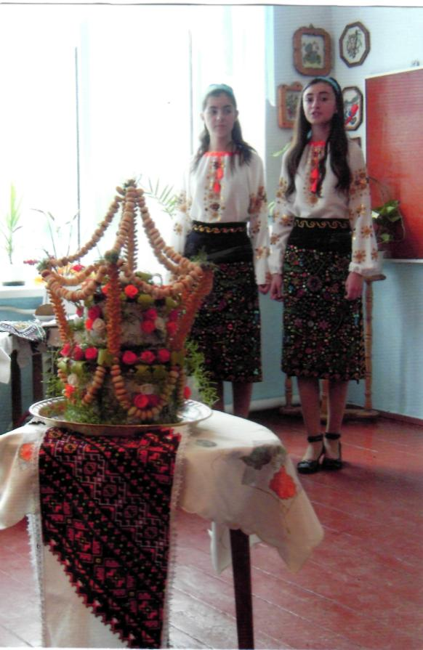
Зал святково прибраний. Вислови про хліб, оформлені столики: виставка хлібних виробів, другий присвячений голодомору .
Звучить мелодія пісні " Ласкаво просимо, ласкаво просимо"

Кланяємось вам всім серцем на нашому святі,
Дуже раді, що зібралось тут гостей багато.
І як завше, у дарунок Вам хліб - сіль підносим
В Господа бласловення на це свято просим.

Бо послав Господь цю днину - сьогодні нам свято,
Сподобив він нас зібратись за столом багатим.
Разом будемо вкушати коровай пшеничний
І про хліб оповідати й працю ту величну.

Із землі його зростили
На рушник поклали
Щоби вічним оберегом
Для Вас вони стали.

Бо ми чесно працювали на цей хліб насущний,
Бо той хліб ступає поруч з хлібом невмирущим!

(Вручають хліб-сіль гостям)

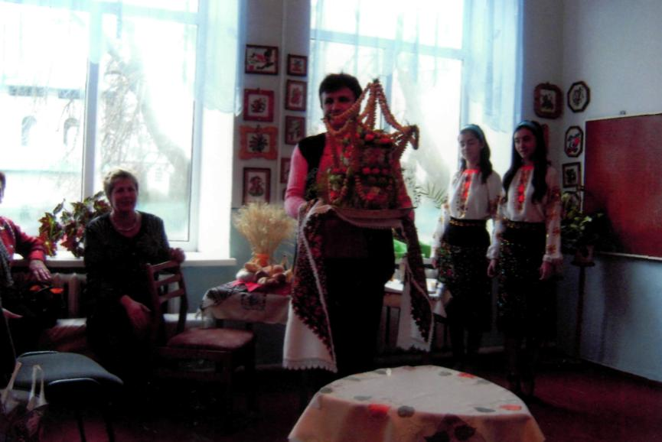

Ведуча: Дорогі діти! Шановні батьки, гості, усі присутні нашого свята! Сьогодні ми з Вами поведемо розмову про найбільше диво у світі, диво праці людської - хліб! Звідки ж він узявся?
(Виходять хлопчики )

1-й хл.:
Це було давно - давно.
Люди первісні знайшли зерно,
Доглядали його і плекали,
Щоб ми з вами голоду не знали.

2-йхл.:
Щоб зернята золотими стали,
Наші предки стільки праці вклали.
Корчували ліс, орали землю,
Їхня праця не була даремна.

3-й хл.:
Не відразу стали зерна
Хлібом тим, що на столі,
Люди довго і терпляче
Працювали на землі!

4-йхл.:
Перед цим полем шапку скинь дитино.
Бачиш хліба пробивається стеблина.
Скільки в це зернятко вкладено труда.
Знає тільки сонце, вітер та вода...

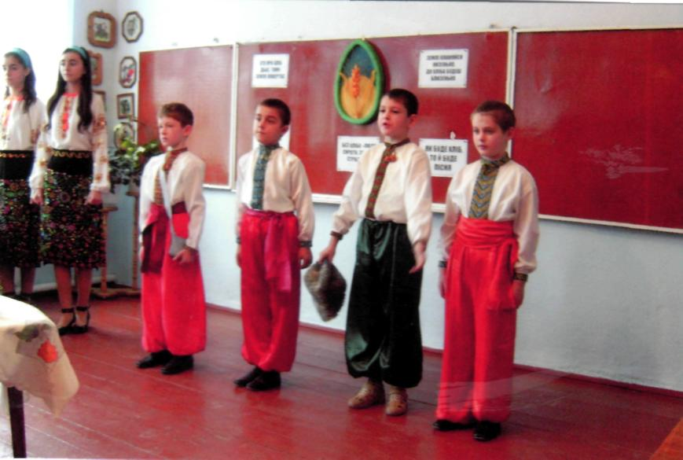
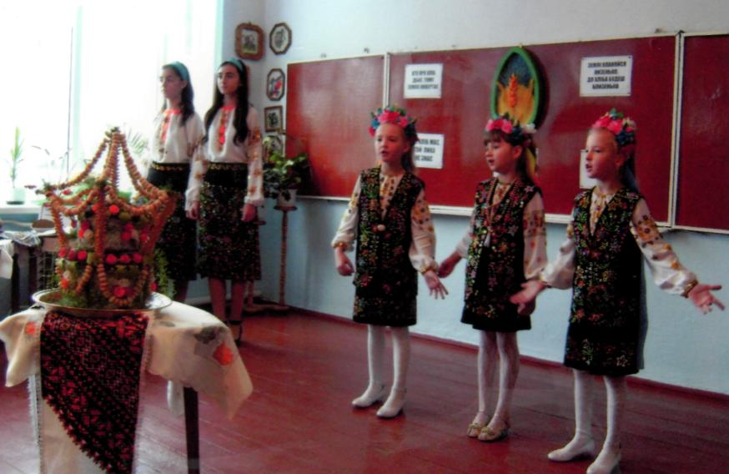

Звучить пісня "Золоте зернятко"

Ведуча:
Кожен з вас знає, що головними злаками землі - пшениця та жито.
Мабуть, звідси і пішло "Хліб - усьому голова. Ніхто сьогодні не може назвати імені тієї великої людини, яка винайшла хлібопечення, того, хто змолов зерно, виготовив борошно, а потім спік хліб.
А зараз ми з Вами помандруємо тим довгим шляхом, який здійснює зернина від хліборобської ниви до нашого столу.

Учениця:
З малого зернятка наш колос у полі,
Із хмарки малої - дощі на роздоллі,
З малого струмка - витікає ріка,
З малої стежини - цей шлях до вершини,
І хліб для людини - з малої зернини.
Сьогодні скажу, хоч трохи мала я,
«Спасибі за все. що дала нам земля»!

Звучить лірична музика

Ведуча: Як на ниви завернула весна –
Залунала веснянка голосна.

Звучить «Веснянка»
(Діти виводять Весну)

Ой ти весно славна,
Господине красна!

Ведуча: Що ти нам Весно принесла?
Весна: Принесла я вам літечко,
Щоб родило житечко.
Ще й червоні квіточки, щоб квітчались дівочки.
(Звучить мелодія Весна виходить)
(Заходять хлопчики - сівачі)
1-йхл.:
Ниви урожайні виорано вчасно.
Аж до виднокраю сіяли пшеницю -
Золотом врожаю хай заколоситься
2-йхл.:
Щоб родила пшениченька рясно
Ми лан виорали завчасно
Мов пиринку, землю підпушили.
Треба із сівбою поспішати.
Часу гаять сівачу не можна
Дорога хвилина кожна.
3-й:
День весняний - сівачеві знати –
може цілий рік прогодувати
Ляже зерно в грунт весняний
Незабаром проросте насіння.
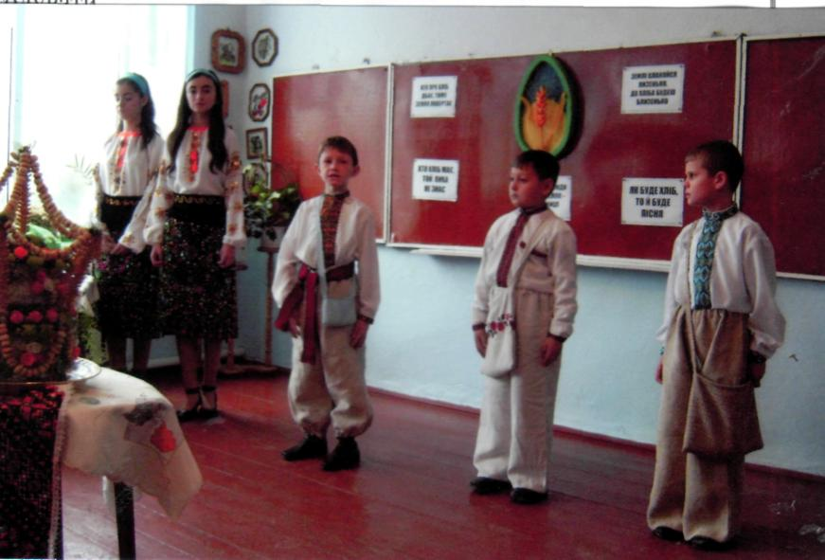
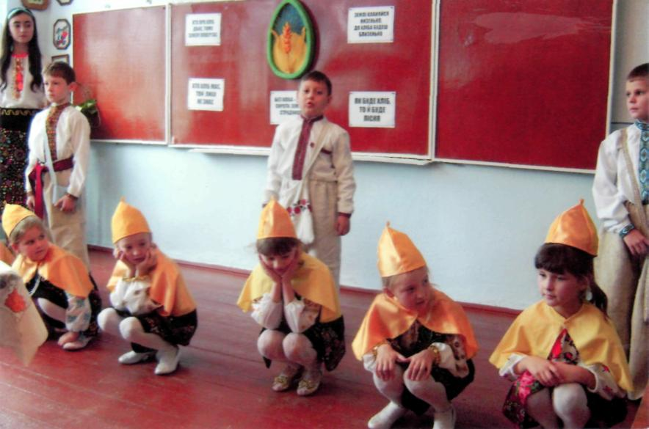

Ведуча: Бризнув дощик на поля
(з'являється хлопчик - дощик)
Дощик: Наче пух м'яка земля, всюди краплі золоті...
Дівчатка - зернятка:
То не краплі, то зерно –
Зійде зелено воно.
Не лінуйся, поливай –
Буде гарний урожай.
(Дощик пробігає між дівчатками і міняє жовті шапочки на зелені)

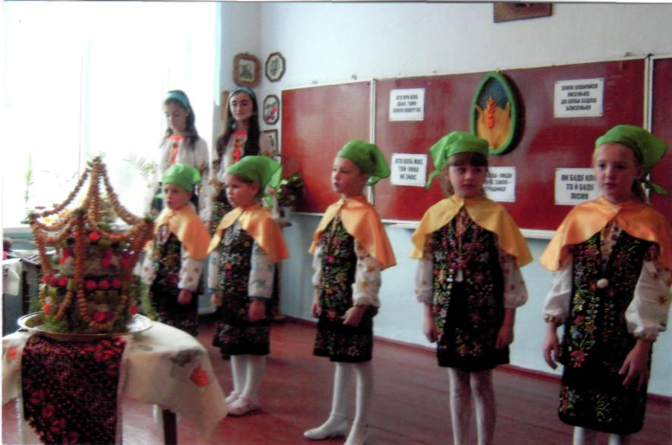
Ведуча: Вимчав вітер на лани.
Вітер: Не стрічав я дивини!
Що за трави тут рясні
Заступили путь мені?
Дівчатка - зернятка:
Незвичайнії травиці
То квітують пшениці
Не лінуйся, повівай,
Колосочки запиляй.
Звучить пісня «Вийди, вийди сонечко»

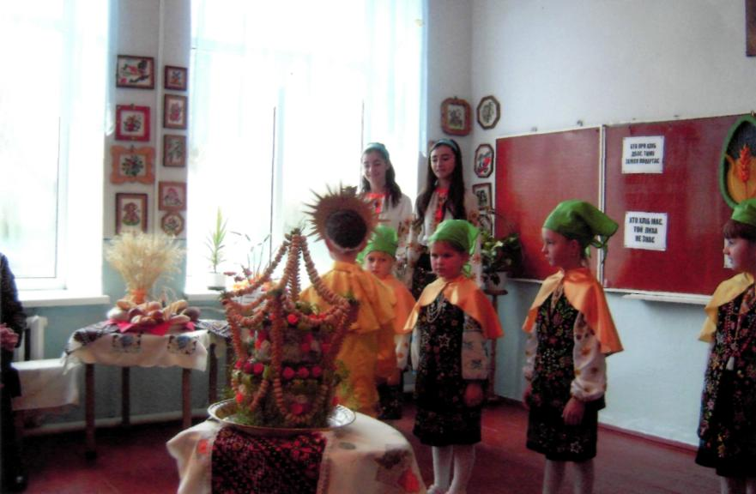

Сонечко: звідки оця краса?
Плетуть хвилі серед нив.
Хто тут промені розлив?
І колосся до землі
Похилились до стерні.
Дівчатка - зернятка:
Не лінуйся, пригрівай.
Дозрівати помагай.
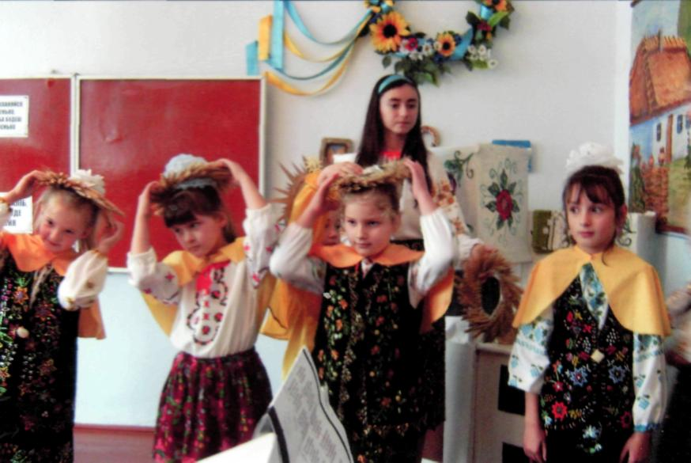

Ведучий:
У пшеничній зернині
більше як сто казок,
у пшеничній зернині
схований колосок.
А втім колоску
Півжмені зерна.
2-Ведуча:
А з тих колосків - решето зерен,
А з решета зерна - зерен мішок
А далі, а далі світ ясен і зелен
Вінком обів'ють золоті колосочки

Звучить пісня "Колосок до колосочка"

Ведуча: Вже пшениця на порі. Вийшли в поле жниварі.
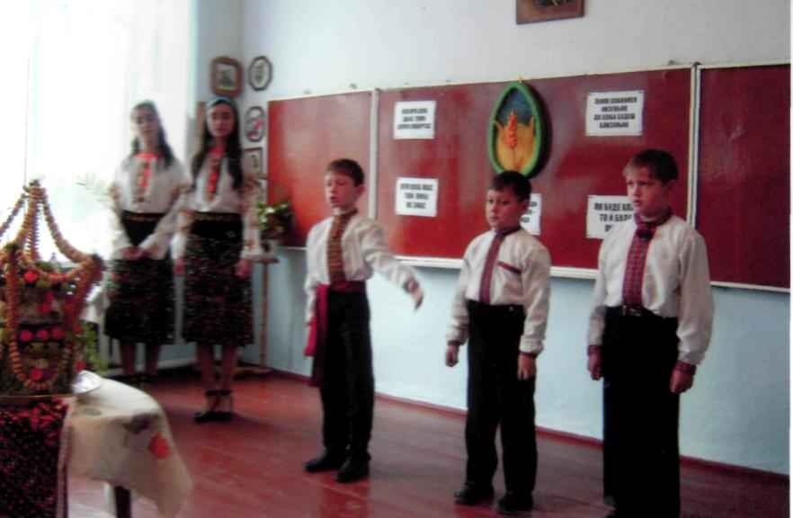
1 хл.: Веселими загравами
На світ благословляється,
Зеленими прибоями
Пшениця колихається.
Радій, о земле золота
Хай хліб благословляється!

(Виходять Вітерець і Дощик)

2- й хл.: Рясен дощику, не лий,
не змочи врожай новий,
буйний вітре, не гуляй,
колосочків не ламай!

3-й хл.: Лан ми пройдем з краю в край,
Зберемо рясний врожай.
З колосків зів'єм вінок,
Всіх покличем у танок.
Звучить пісня «Вийшли в поле косарі»

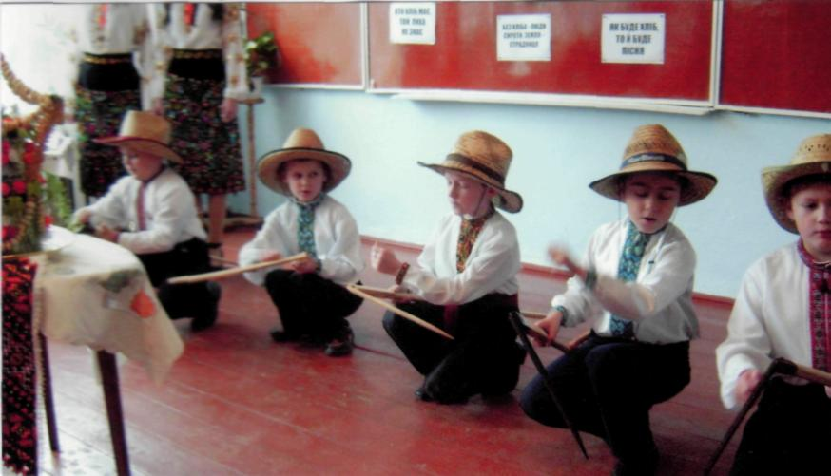

Хлопчик-косар і дві дівчинки виносять сніп:

Оце останній сніп на нашій нивці. За стародавньою традицією цей сніп ми обв'яжемо жовто-синьою стрічкою, прикрасимо квітами і назвемо його Дідухом.

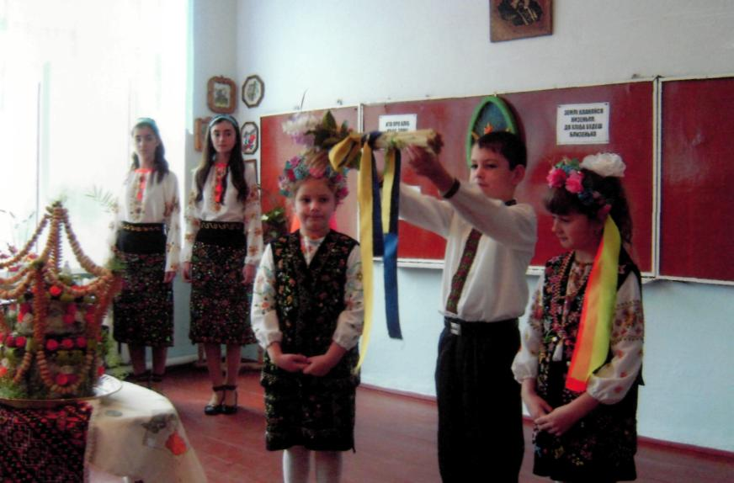

Звучить пісня «Послухай музику землі»
Земля:
Нелегко дається хліб.
Справжню його ціну знають хлібороби, ті, хто до мене, Землі, найближче. Хто від засіву до жнив живе сподіваннями й турботами хлібної ниви. Хліборобський рік безперервний. Один урожай у коморі, у засіках, а наступний уже стелиться зеленими врунами. уже чекає сонця, вологи, людського догляду.
Земля: Так, я-Земля!

Сонце: Я – Сонце. Головна сила не в нас.

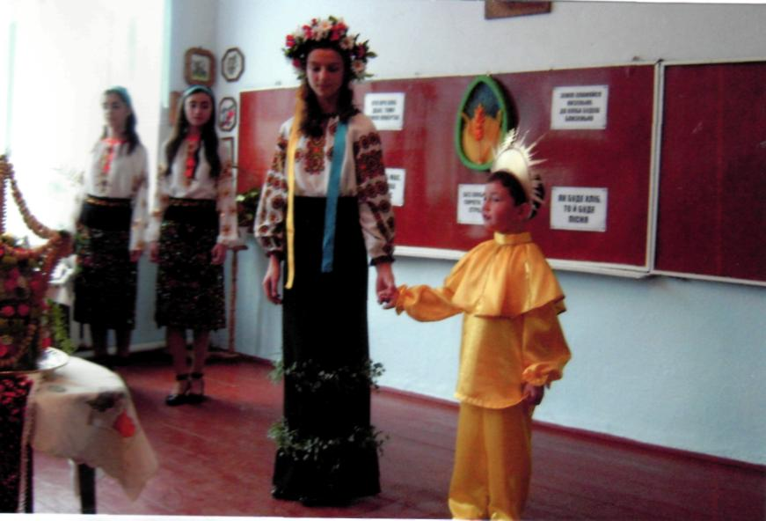

Ведуча: А у чому ж. діти?
Діти: У праці.
Ведуча: Недарма у народі кажуть, що для того , щоб маленьке зернятко стало хлібом, треба три сили: ПРАЦЯ, ЗЕМЛЯ, СОНЦЕ.
Учень:
Горджуся родом хліборобів.
Майстрами хліба і землі
Шаную скромний їх доробок,
а великі і малі.
Ось дар священний їх - хлібина
Лежить велична на столі.
Неначе пісня голубина.
Неначе сонце на крилі.
У ній краса земна і сила.
Недаром шва колосилась
Вбирала в цвіт дібров
Дівочий сміх, цілунок перший,
І радість тиху матерів.
Щоб хліб у пісню перевершить,
Під сяйвом ранньої зорі.

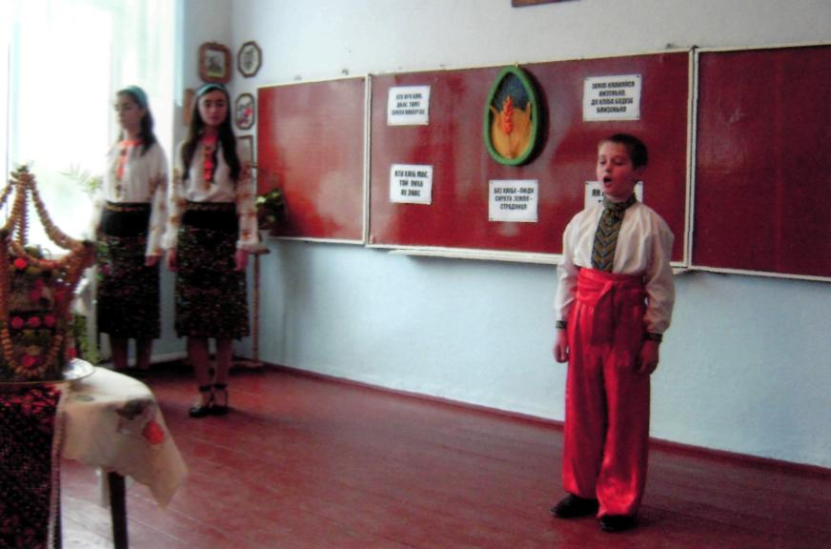

Ведуча: Поле любить тільки працьовитих людей, але не любить лінивих.

Байка "Про користь праці"

На оранці, ви вірите чи ні,
Два Плуги зупинилися навпроти в борозні.
Один - старезний та іржавий,
А другий - сяючий та моложавий.
Старий говорить молодому плугу:
Я бачу, ми з одного року і заводу,
Але блискучий в тебе вигляд,
Ну, а я себе беріг.
Бувало, що камінчик в борозні,
Його я збоку обминав,
Та зовсім, зовсім хворим став.
Ледь - ледь скриплю, трясусь в знемозі,
Іржа з'їдає мене досі!
А ти ще зовсім не змінився,
І вернеш камені, як пух!
Скажи, секрет у чім? –
Мій друже, що тобі я відповім? -
У відповідь сказав блискучий плуг.
Бо камені я не минав,
Від праці я блискучий став.

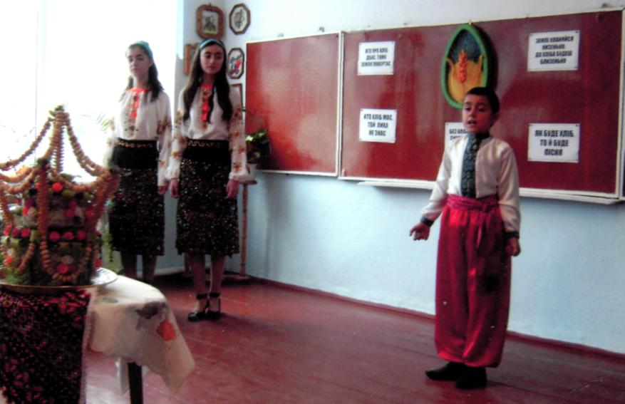
Ведуча: Все зерно засипано в комори –
Закінчився в пору жнивний час.
Із нового урожаю гори борошна
Заготовлено для нас.
Славні пекарі в селі, і в місті
На пекарнях - в день і у ночі –
Із пшеничного пухкого тіста
Випікають булки, калачі.

Звучить жартівлива пісенька "Смачна хлібина"

Стара муха тісто місить,
Комар воду носить,
Кішка пече буханятко,
А кіт хліба просить.
Як напекли того хліба -
Пташечки злетіли,
Посідали поза столом,
Тай й шматочки з'їли.

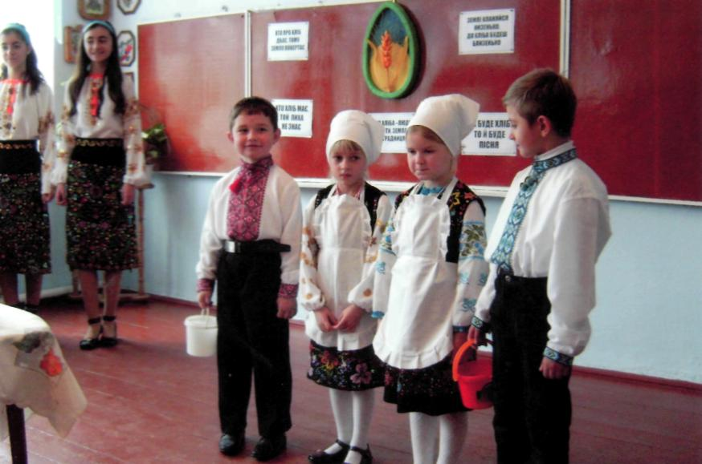

Ведуча:

Одного разу я підслухала розмову бублика й паляниці. Про що вони говорили?
Я думаю, що вам також буде цікаво дізнатися.

Автор: Бублик житній паляниці
Говорив хвастливо:

Бублик: Ти засмагла, чорнолиця -
Зовсім не вродлива.
Я ж біленький,солоденький,
Вигнутий красиво,
У малечі викликаю
Посмішку щасливу.

Автор: І сказала хвастунові паляниця свіжа:

Паляниця: Ти для діток подарунок,
Я - буденна їжа.
Я до кожної родини
Йду щодня до хати,
Ти, як гість, у дім приходиш,
Я ж - як рідна мати.

Ведуча:
Хліб таїть у собі тепло сонця і душі. Ясний, мудрий, вічний, святий!
То все - ХЛІБ.

Ведуча:

Нелегка робота пекти хліб. Недарма казали: " І дурень каші наварить, а хліба - не всяк розумний спече"
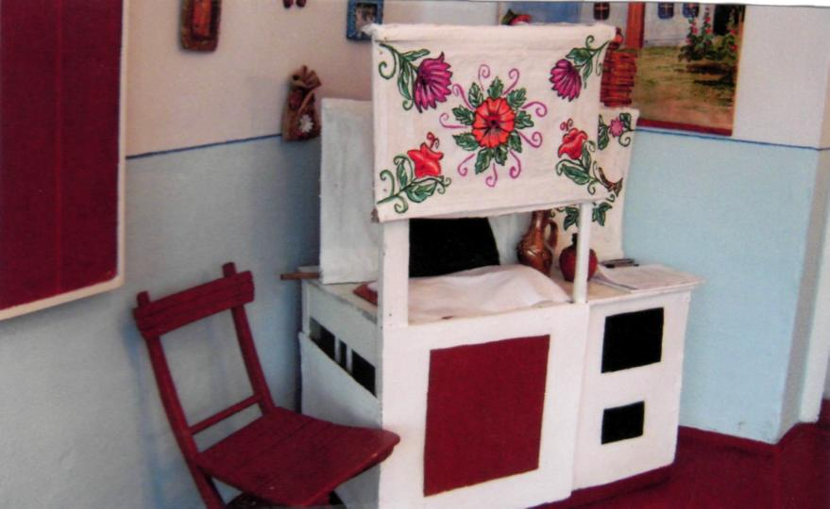

Ведуча: Випікання хліба було священним дійством. Діти допомагали матері
висадити паляницю в піч, виходили з хати, щоб хліб не злякати, доки він буде рости.

Сценка (мати, донечка і синочок, батько)

Мати: Звівсь хлібець на ніжки, та мерщій із діжки.
Печу, печу хлібчик, дітям на обітчик.
Беру, беру бабку, кладу на лопатку, шусть у піч.

Ведуча: коли діти чули запах спеченого хліба, то стукали у двері.

Діти: Дозвольте мамо, до хати увійти. Хліб з печі виймати допомагати.

Мати: Заходьте, діти, будемо хліб виймати,
На рушник долі його викладати.
Без ніг, без сустав хліб на ніжки став.

(Мати дає дитині хліб, та кладе хліб на чистий рушник. Мати покриває хліб рушником, примовляючи:

- "Хай хліб відпочиває та господаря дожидається!"

(Заходить батько, миє руки і сідає до столу)

Батько: Що то на столі лежить, ще й квітами вкрите? Мати : То, батьку, хліб спочиває, господаря з поля чекає.
Батько то треба його дітям дати!

Мати: Господаря просимо!

Батько: (Батько ріже хліб і говорить слова):
Мати у хаті - господар при хаті.
Без матері - хата сирота, без батька вдова.
Тож тобі, мати, хліб брати, дітям слово казати.

(Мати бере хліб і говорить):

- Оце тобі, донечко наша рідна. Гарною зростаєш, батькам допомагаєш. Хай не обходить тебе щастя й доля. Щоб тебе люди шанували, а хлопці цілували - ось тобі цілушечка.
- А це тобі. Іванку. Рано синок встає всьому лад дає. Рости здоровим та дужим.

Батько: Я вас також почастую "хлібчиком від зайчика"

(Діти дякують батькові і всі виходять)

Ведуча: А який же смачний "хліб від зайчика" принесений батьком з поля!
Звідки ж він береться? Я так радію, коли отримую такий дарунок від вуханчика.

Народна пісенька "Хліб від зайчика"
Їхав заєць до млина, п'ять пудів змолов зерна.
Цілу нічку в хаті тихо випікала хліб зайчиха.
Рано - вранці у хустинці понесли зайці гостинці.
Пташенятам і звірятам, хлопченятам і дівчатам.

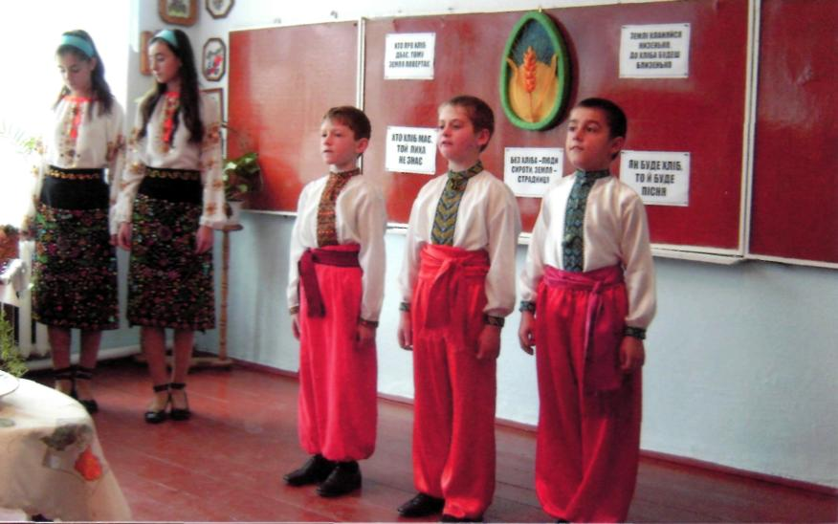
Ведуча:
Хліб - це наша міць і сила, це народне добро. Сьогодні хоч наша держава і багата високими врожаями хліба, ми повинні пам'ятати про страшну трагедію, яку пережили наші дідусі та бабусі - лютий голод.

(Звучить лірична мелодія)

Затихла в Україні ніжна і чарівна пісня, перестав лунати сміх, навіть посмішка зникла з людського обличчя. Люди пухли від без їжі і вмирали: молоді, старі, малі. Ні про що тоді людина не могла думати, ні мріяти - лише про хліб. Це була людська трагедія, яку народ добре запам'ятав, зберіг у своїй пам'яті й передає від покоління в покоління.
Діти вставали і лягали, думаючи про хліб.

(Дівчинка підходить до образу Ісуса)

Бозю! Що там у тебе в руці?
Дай мені. Бозю. хоч соломинку...
Щоб не втонути в Голодній ріці.
Бачиш, мій Бозю, я - ще дитинка.

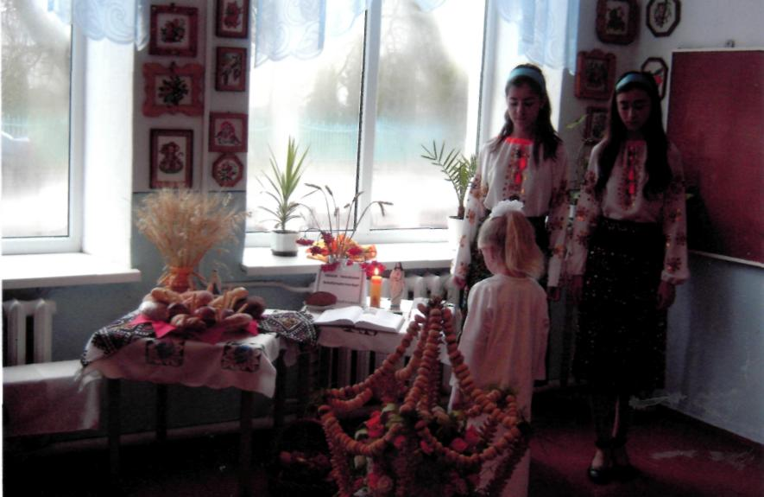

Ведуча: Тому ми сьогодні повинні про це згадати і берегти хліб наш насущний, цінувати його та людську працю.
Виходять учні 3 класу:
Вічна опора у небі, на морі, і суші.
Хлібе єдиний для всіх поколінь і світів.
День мій грядущий, день проминущий і сущий.
Благослови. І освяти. І освіти.

- І коли вам скажуть, що є легкий хліб, то знайте - це неправда. Є чорний позичений, є білий дарований, є солоний горьований. А легкого хліба немає.
Він не падає нам з неба
І не враз з'являється.
Щоби виріс колос хліба,
Людська праця добавляється.
Солодкість хліба не зрівняти ні з чим, і українці завжди ділилися останнім шматком. Багато народних обрядів не обходиться без хліба:
- славиться він першим на столі;
- жодне весілля не обходиться без короваю на вишитому рушникові, щоб молодята їли щасливими і жили свій вік заможно;
- дорогих гостей хлібом - сіллю зустрічають;
- з хлібом ідуть на хрестини, щоб дитина росла здоровою і у достатку.,
- хлібом проводжають до війська, щоб служба була легкою;
- приходили на новосілля з хлібом, щоб жилося у цій хаті щасливо і завжди було що їсти і пити;
- в останню дорогу проводжали людину і несли хліб.

Разом: Бо це традиції нашого народу.

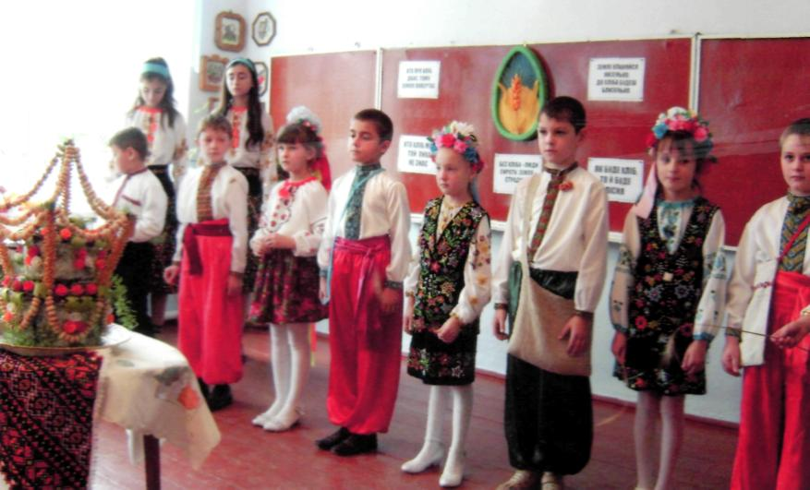
Ведуча:
Шана до хліба виховувалась у дітей постійно. Якщо ж хліб падав на долівку, слід було одразу підняти його, поцілувати і покласти на стіл.

Виходять учні 1 та 2 класу:
Не кидайсь хлібом, він святий!-
В суворості ласкавій,
Бувало скаже старий дід
Малечі кучерявій.
- Грайся хлібом, тож бо гріх!-
Іще до немовляти,
Щасливий стримуючи сміх, бувало каже мати.
Бо красен труд, хоч рясен піт,
Бо жита дух медовий.
Життя несе у людський світ
І людські родить мови.
Хто сіє зерно золоте,
В землі палку невтому,
Той сам пшеницею зросте
На полі вселюдському.

Ведуча:

А тепер дозвольте посіяти пшеничне зерно серед присутніх, нехай воно проросте в серцях добром і ласкою, ніжністю і повагою до рідної землі.

Сієм щедро, сієм рясно,
Сієм радість, сієм щастя,
Щоб росли сини і дочки
Хай на зміну підростають
Творці щедрого врожаю.
Засіємо світлицю -
Хай росте овес, пшениця,
Хай шумить колосся в полі,
Хай цвіте щаслива доля.
Сієм, сієм зернята,
Щоб земля була багата,
З наших рук приймала ласку
На життєву щиру казку!
Звучить пісня «Квітуча Україна»

(В руках у дітей пшеничні колосочки, вони емітують пшеничне поле)

На закінчення свята ми хочемо побажати усім, щоб ви ніколи не втрачали смаку хліба, щоб всі завжди були ситі й здорові, веселі й щасливі, щоб в усі часи, в усі віки на вашому столі лежала, немов сонце, кругла паляниця!

